**ENCUESTA APRENDICES**

A continuación, se realizarán preguntas destinadas a aprendices que tiene como fin definir una herramienta para

instructores en la respectiva toma de asistencia y también una posible herramienta de comunicación entre aprendices.

**ACLARACIONES**

Para completar este formulario se aclara a los correspondientes aprendices que las preguntas con listado (A / B / C) se marcan con única respuesta, y los listados con símbolos (✔) son de opción múltiple.

**GENERAL**

1. **¿En sus clases de qué manera toman asistencia?**
2. De uno en uno a modo de lista.
3. No toman asistencia en mis clases.
4. Con un software.
5. **¿Cuánto tardan en sus clases en tomar asistencia?**
6. Menos de 5 minutos.
7. De 5 minutos a 10 minutos.
8. Más de 10 minutos.
9. **¿Está conforme usted con el método de asistencia que usan en sus clases?**
10. Si
11. No
12. **¿Cuenta con un teléfono celular mediante el cual pueda tomar códigos QR?**
13. Si
14. No
15. **¿Cree usted que cualquier usuario debería poder crear un curso e invitar usuarios a ese curso como classroom o por lo contrario que la plataforma debería ser controlada por la institución educativa y que solo ellos puedan crear cursos y adjuntar a usuarios?**
    1. Si, quiero que cualquier usuario pueda crear cursos e invitar gente a estos.
    2. No, quiero que solo la institución educativa controle la plataforma**.**
16. **Siendo una plataforma educativa y sabiendo que al momento de registrarse se tiene que colocar un correo electrónico, ¿Cuál cree usted es la mejor forma de acceder a ella?**

* Con mi correo educativo verificado
* Con un usuario personal y contraseña
* Con mi número de identificación y contraseña
* Vía Google haciendo uso de mi correo

1. **Siendo un aprendiz, ¿de qué le gustaría disponer adicional a la toma de asistencia en la plataforma?**

* Poder ver gráficas y estadísticas sobre mis asistencias.
* Poder descargar mis asistencias en un archivo Excel.
* Poder enviar y recibir mensajes ya sea de usuario a usuario o de usuario a instructor.
* Poder solicitar al instructor cambiar la asistencia de un día, pudiendo adjuntar una evidencia.
* Poder tener un calendario con las sesiones programadas.
* Poder tener un muro-página principal donde ver información que el instructor considere importante.
* Poder poseer un perfil editable el cual tenga datos básicos y todos puedan ver estos datos.
* Poder tener amigos y ver cuando están online.

1. **Como cree usted que es la mejor manera de garantizar la efectividad del software al momento de verificar la asistencia de los aprendices en clase.**
   1. Con un único registro al inicio de la clase.
   2. Con un doble registro, uno al principio de la clase y otro al final.
   3. Con un único registro al finalizar la clase.
   4. Con un único registro a la mitad de la clase.
2. **¿Le gustaría tener una sección en donde usted pueda subir la justificación de sus inasistencias?**

* Si, quisiera redactarlo y presentarlo.
* Si, con los debidos soportes como actas y justificaciones médicas.
* No, ya que seria mejor comunicarme directamente con el instructor.
* No, porque vería innecesario enviar datos por la plataforma.

1. **¿Cuál cree que es la mejor manera de notificar cuando se incurre en una inasistencia?**

* Que la plataforma me envié un correo electrónico.
* Solo al mirar en la plataforma.

1. **¿Cree usted que los voceros y subvoceros deberían tener permisos especiales en el curso?**
   1. Si.
   2. No.
2. **¿Cree usted que la plataforma debería actualizarse en tiempo real, es decir no tener que dar f5 o actualizarla página para que muestre los últimos resultados?**
   1. Si.
   2. No.

**ESTETICA**

1. **En aspecto visual y estético, ¿Cuál de las siguientes dos opciones cree usted que se debería basar la plataforma?**
2. Tipo Material UI.  
   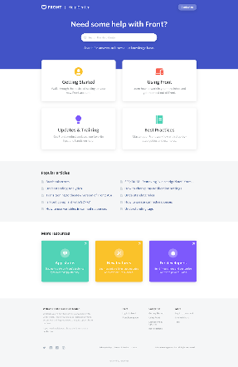
3. Tipo WordPress básico.  
   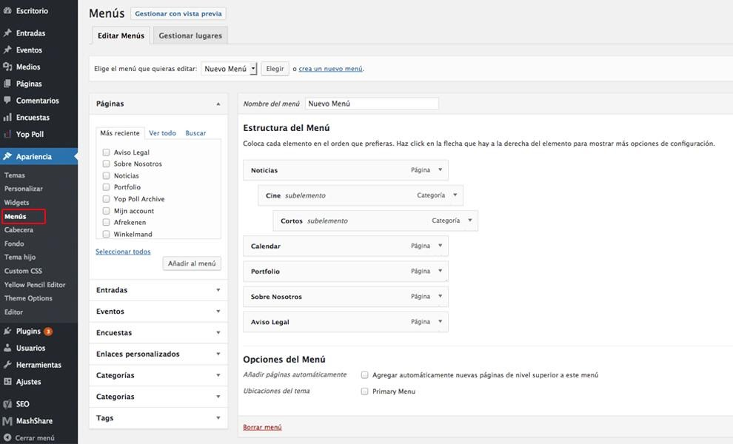
4. **¿Le gustaría que la interfaz de la aplicación al momento de su primer ingreso le enseñe a gestionar la plataforma?**
5. Si
6. No
7. **A nivel visual y teniendo que la interfaz visual poseerá predefinidos los colores institucionales, ¿Cuál de las siguientes alternativas le gustaría tener adicionalmente?**
   * Elegir entre modo oscuro o claro.
   * Tener dos temas prediseñados (con colores institucionales).
   * Ninguna de las anteriores.
8. **A nivel de interfaz, ¿desea usted que la plataforma se adapte a cualquier tipo de dispositivo, ya se celular computador o Tablet?**
9. Si
10. No
11. **¿Le gustaría la idea de poner insignias a las personas dependiendo sus roles en el curso (vocero,subvocero , estudiante y profesor)?**
    1. Si
    2. No
12. **¿Le gustaría que al momento de dar click derecho a algunos elementos estos muestren un menú personalizado (tal como se muestra en la imagen adjunta)?** 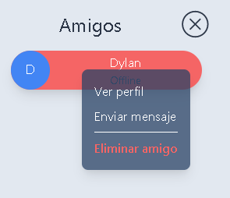
    1. Sí
    2. No
13. **¿Desea usted que todos los correos que envié la plataforma tengan un formato igual o parecido al que se muestra en la imagen adjunta?**

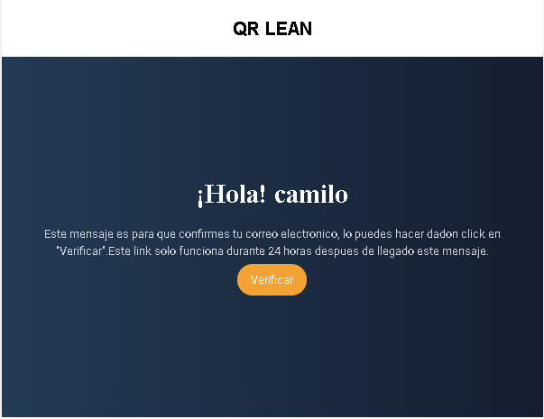

* 1. Sí
  2. No

1. **¿Le gustaría que la interfaz fuera animada e interactiva en cuanto a sus elementos tal como se visualiza en el gif adjunto? **
2. Sí.
3. No.
4. **¿****Cree usted que la interfaz al momento de cargar sus elementos, debería mostrar algo similar o igual al gif adjunto? **
   1. **Sí**
   2. **No**

**SEGURIDAD**

1. **¿****Considera oportuno que al momento de registrarse la plataforma envié un correo electrónico para confirmar el correo y así evitar la suplantación de correos?**
2. Si
3. No
4. **¿En caso de pérdida de contraseña le gustaría que se pudiera recuperar la cuenta haciendo uso de su correo electrónico (enviando un correo con un link que al ingresar de opción de cambiar la contraseña)?**
5. Si
6. No
7. **¿Le gustaría a usted recibir un correo cada que se inicie sesión en la plataforma?**
8. Si
9. No